淡江時報 第 1196 期
出版中心2024新書 學術詩文各掀濤
學校要聞
【潘劭愷淡水校園報導】研究發展處出版中心11月4至8日在覺生紀念圖書館2樓學研創享區舉辦「2024年新書展：詩情與學海共舞」，展出2024年出版的新書。本次展出的書籍，分別為《蒙昧時代：淡江五虎崗文學獎得獎作品集》、《村上春樹における擬態》、《2023淡水福爾摩莎詩選》、《2024詩情海陸》、《邁向新冷戰：強權競逐下的國際秩序》、《歐洲安全暨合作組織被凍結的衝突》，《數位教學設計攻略A Strategic Guide to Instructional Design for e-Learning》以及《淡江會計•歡慶甲子》，還有歷年出版作品精選。

出版中心主任林雯瑤說明，本次展出的書籍各有特色，除了淡江獨有的「村上春樹研討會專書」、淡江戰略學派論文集、福爾摩莎及詩情海陸詩選，以及五虎崗文學獎作品集，另有由國科會補助，中心合作出版，德文系教授吳萬寶著作的學術專書《歐洲安全暨合作組織被凍結的衝突》。值得一提的是，《淡江會計•歡慶甲子》為會計系為歡慶60週年特別出版的紀念專書，以「淡江會計淬鍊一甲子．與時俱進榮耀數春秋」自勉，圖文並茂地記載創系至今的點點滴滴，對於系友具有相當的紀念價值與意義，「十分推薦各學系所歡慶週年時規劃製作，為系所留下成長的見證與美好回憶。」

研發長薛宏中特別推薦，《數位教學設計攻略A Strategic Guide to Instructional Design for e-Learning》作者教科系特聘教授徐新逸，曾任國科會科教實作學門召集人，該書內容著重在教學設計的基本架構、理論基礎、發展流程，並以具體作法提供設計框架，為甫接觸教學設計者快速入門的指南；對已有教學經驗者，則是教學上數位轉型的推手。「對於動輒採用原文書教科書的過往，這本書更能提供學生全面性的引導，精進數位課程與教學之品質。非常歡迎各學科具實務教學經驗的教師與出版中心合作，共同提升學生學習效果。」
2024/11/19

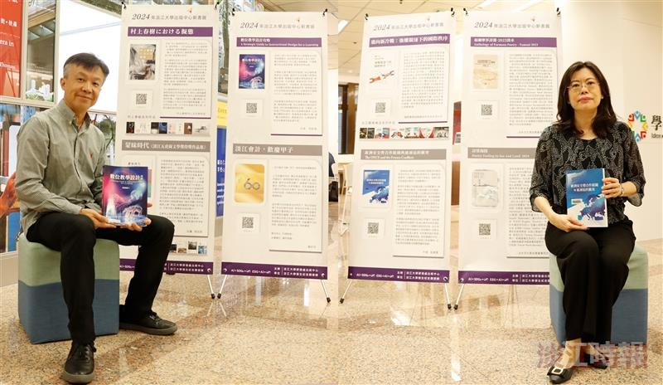
出版中心2024新書展，研發長薛宏中（左）與出版中心主任林雯瑤介紹展出的新書。（攝影／潘劭愷）

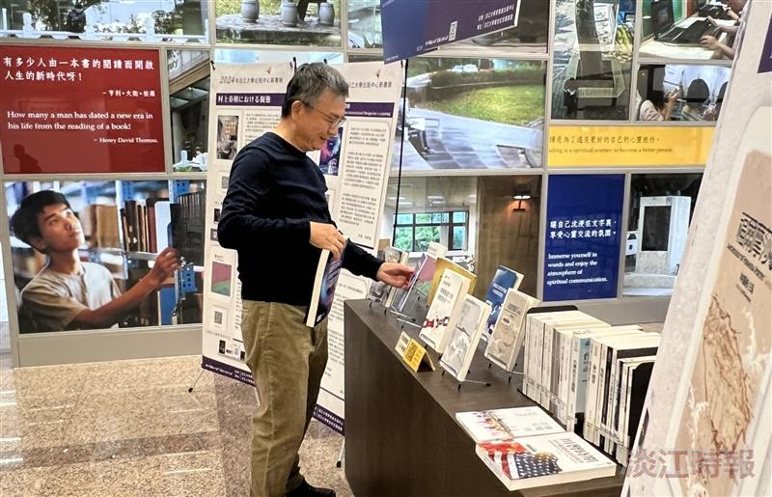
教育學院院長陳國華到場瀏覽展示新書。（圖／圖書館提供）

